Здравствуйте, дорогие читатели! Это мой педагогический дебют. Поэтому прошу не судить меня строго, потому, что это мое первое, так сказать, выступление.
Хочу представиться. Меня зовут Межуева Анна Александровна, мне 34 года. Несмотря на возраст, я начинающий воспитатель, работаю с младшими дошкольниками в разновозрастной группе (2-4 года) детского сада. Мой путь к данной профессии был очень долгий, порой трудный. После двух декретных отпусков я как-то потерялась, не могла найти себя, не знала, чем хочу заниматься. Но в итоге, как говорят, Бог привел меня в эту профессию. Чему я очень рада!
Ведь с самого детства я очень любила общаться с малышами, детьми младше себя. Мне нравилось с ними заниматься, проводить время, ухаживать за ними. Некоторые соседи и мамины подруги, несмотря на мой небольшой, на тот момент, возраст, оставляли со мной своих деток. Уже повзрослев, приходя в компанию, где есть дети, они сами ко мне прибегали, рассказывали все свои секреты. И по сей день я очень легко нахожу общий язык с детьми. Единственное о чем я жалею, что раньше не пришла в эту профессию.
Не помню кто сказал, но мне нравится следующее выражение: «Дети – это те же взрослые, только у них мало жизненного опыта». И это действительно так! Ведь чтобы понимать детей, нужно немного самому быть ребенком. Как сказано в Евангелии «будьте как дети». Проходя курсы повышения квалификации, один педагог говорил, что «воспитатель похож на дрессировщика, который каждый день входит в клетку к тиграм». А я считаю, что детей просто нужно любить, уважать их как личность и не обесценивать их старания. Ведь дети так тонко чувствуют фальшь, не искренность.
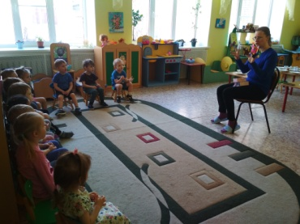
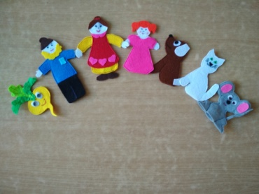
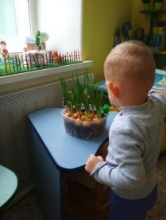
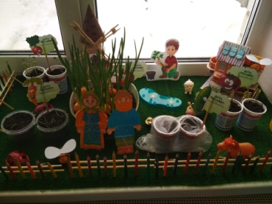
Конечно, мне еще учиться и учиться, но я думаю, что несмотря на мой небольшой стаж работы, я все-таки смогла найти общий язык с детьми. К примеру, я заметила, что детям очень нравится все маленькое: пальчиковый театр. Поэтому для них я смастерила персонажей из их любимой сказки «Репка». Дети были в восторге. Так же мы посадили огород на подоконнике, дети с энтузиазмом сажали семена. И теперь они с интересом наблюдают, как растут овощи, ростки которых с каждым днем становятся все выше. А наш первый «урожай» мы собрали уже через десять дней после посадки. Правда, он не всем детям понравился. Ведь это были зеленые перья лука. Но мы, воспитатели, внушаем деткам, что если они будут есть лук, то никогда болеть не будут. Мальчики станут сильными, как папы, а девочки красивыми, как мамы. И под эти «прибаутки» дети начинаю кушать лук. А еще мне очень отрадно видеть по утрам улыбку моих воспитанников, которые бегут ко мне, обнимаются и пытаются что-то сказать (хоть я и не всегда их понимаю), но стараюсь смотреть с участием и отвечать взаимностью.
Но конечно, не всегда бывает все так радостно. Порой не хватает сил, энергии, настроения, терпения, но я каждый раз думаю о том, что как хорошо жить и дарить радость этим детям. Мой рабочий лозунг: «Относись к чужому ребенку так, как бы ты хотел, чтобы чужие люди относились к твоему ребенку!» И конечно, к родителям своих воспитанников тоже нужно относиться с уважением, даже если они без уважения относятся к вам. Ведь шаг за шагом, день за днем родители будут проявлять к вам уважение, доверие и симпатию. Как говорится: «Вода камень точит».
Я надеюсь, что свой интерес и энтузиазм я пронесу сквозь многие годы работы в любимой профессии.

